第一名 智博建筑设计集团有限公司

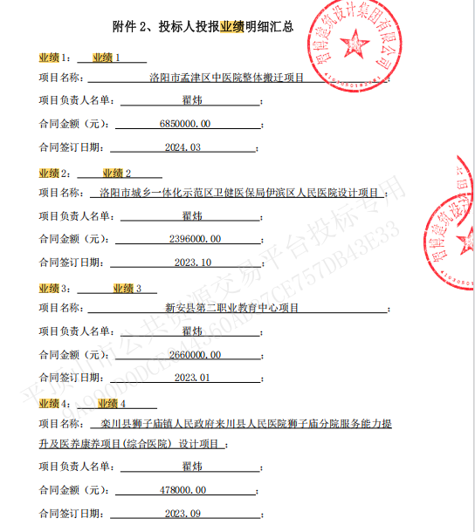

第二名 中设建联工程设计有限公司

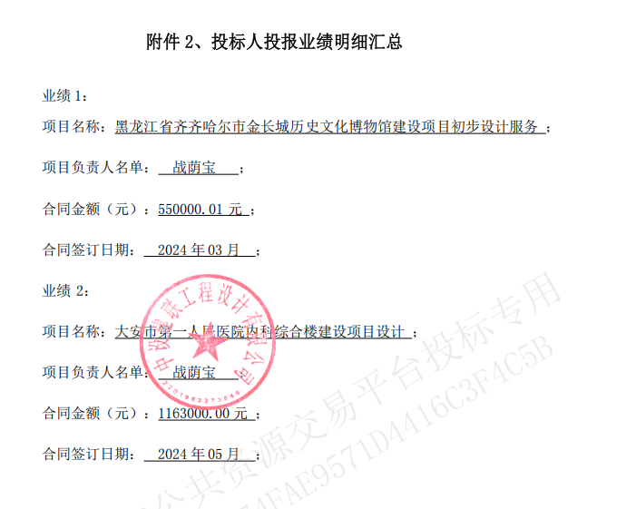

第三名 中衍设计集团有限公司

